**Skrypt eksportujący dane do .shp i zasilający DownloadManager CBDG  
oraz bazy danych BAZA4.SDE i ORACLE GIS_PIG2**

**I Zależności:**

1. Środowisko Python, wersja min. 2.7, instalacja w lokalizacji: „**C:\Python27\**”
2. Program ArcMap, instalowany domyślnie z bibliotekami arcpy; instalacja w lokalizacji „**C:\Program Files (x86)\ArcGIS\**”
3. Katalog na dysku „**D:\_exportDM\**”, w tej lokalizacji umieszczone:
   1. Projekt **ARCIMS_DM.mxd**
   2. Skrypt **ARCIMS_DM.py**
   3. Pliki połączeń do bazy danych: baza4_dzaw.sde, oracle_dzaw.sde, oracle_gis_pig2.sde
4. Dostęp do serwera SEJSMIKA 192.168.1.74 i zmapowany lokalnie katalog **DMFILEDIR** (najlepiej zmapowanie pod G:\)
5. Konto na DM Admin Console: **http://dm.pgi.gov.pl/dmadmin/LogOn.aspx**

**II Przygotowanie środowiska:**

1. Instalacja ArcGIS (ostatnia wersja 10.2 zainstaluje również Python 2.7)

*Opcjonalnie do pracy nad skryptami:*

1. Instalacja Eclipse (u mnie Eclipse PHP): **https://www.eclipse.org/downloads/**
2. Instalacja PyDev do Eclipse: **http://pydev.org/manual_101_install.html**
3. Dodanie do Eclipse interpreterów pythonArcGIS:

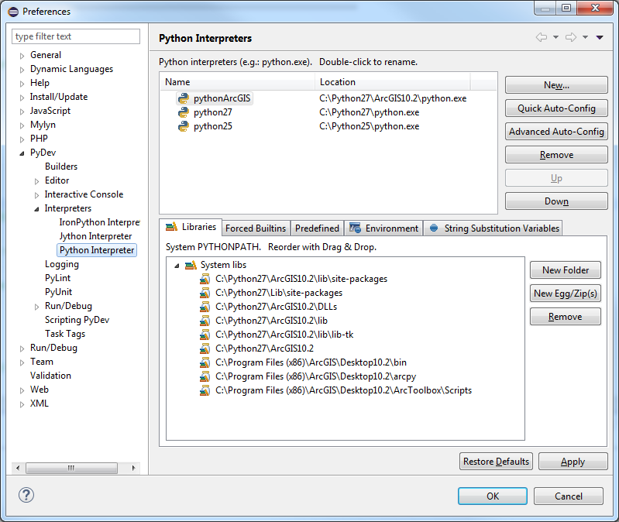

**III Opis:**

Skrypt automatyzuje eksport danych do plików .shp, archiwizowanie ich do .zip i datowanie nazw plików. Pliki .zip są kopiowane na serwer SEJSMIKA 192.168.1.74 do katalogu DMFILEDIR i otwierana jest w przeglądarce konsola administracyjna DM, do której skrypt automatycznie loguje się i wypełnia nazwy warstw (dla plików bez opisów). Po eksporcie na serwer SEJSMIKA i wypełnieniu nazw w konsoli administracyjnej wysyłany jest mail informacyjny.

Skrypt z wygenerowanych eksportów zasila bazy BAZA4.SDE oraz Oracle GIS_PIG2; w tym celu wykonuje następującą operację: w odpowiednich tabelach usuwa dane (narzędzie Delete Rows) a następnie zasila je nowymi danymi z wykonanego eksportu (narzędzie Append).

Dla przeglądarki ArcIMS, po zasileniu Baza4 danymi (złoża, obszary, granice, otwory, jaskinie) należy wejść na serwer WEB3, wyedytować pliki Info.asp tej przeglądarki (dodać aktualną datę dla wyeksportowanych warstw) i zrestartować usługę ARCIMS (plik .bat). *[Automatyzacja tutaj możliwa np. po udostępnieniu katalogów, gdzie znajdują się pliki Info.asp. ale ta przeglądarka będzie prawdopodobnie niedługo wyłączona]*

*[Kolejna funkcjonalność do dopracowania: usuwanie starych plików.]*

**IV Wykonanie:**

1. Przed pierwszym uruchomieniem – utworzenie katalogu: D:\_exportDM\ i umieszczenie w nim plików:
   1. projekt **ARCIMS_DM.mxd**
   2. plików połączeń do baz danych: **baza4_dzaw.sde, baza4Hydro.sde,** **oracle_dzaw.sde**, **oracle_gis_pig2.sde, oracle_hydro_sdo.sde** (różne konektory są potrzebne przez różne bazy i schematy w których są dane)
   3. skrypt **pyCBDG.bat** (w tym pliku należy wyedytować ścieżki do skryptów python)
2. Lokalne zmapowanie dysku sieciowego: **\\192.168.1.74\dmfiledir**Uwaga! Przed uruchomieniem skryptu ważne, żeby sprawdzić możliwość wejścia w zmapowany katalog – jeśli nie, sprawdzić czy hasło użytkownika nie wygasło (zalogować się przez zdalny pulpit). Skrypt .bat mapuje ten dysk pod mój login i hasło które wygasa co ok. miesiąc
3. Uruchomienie skryptu:

- **pełna automatyzacja**: ustawienie Harmonogramu zadań Windows: utworzenie zadania do uruchomienia skryptu pyCBDG.bat:

**cmd /k "D:\_exportDM\pyCBDG.bat" >> D:\_exportDM\test.log**

- dump z konsoli będzie zapisywany do pliku test.log

- zadanie u mnie jest odpalane codziennie o 6.30 rano, niezależnie od tego czy użytkownik jest zalogowany

- do tego w BIOSie maszyny ustawiłam automatyczne włączanie komputera o 6.20 rano od poniedziałku do piątku

- **ręczne uruchamianie**: w środowisku **Eclipse + PyDev**: uruchomienie skryptów **DM_exportSHP.py** i **DB_feed.py**

- W lokalizacji zdefiniowanej przez zmienną myPath (D:\_exportDM\) tworzone są katalogi z plikami .shp oraz archiwami .zip (nazwy katalogów i plików są zgodne z warstwami w projekcie .mxd i datą eksportu) oraz tworzone są pomocnicze bazy midas.gdb, oracle2oracle.gdb, tempGDB.gdb

1. Warstwy do DM, których dotyczy wykonanie skryptu zdefiniowane są przez: **lyrNr = [1,2,3,4,5]**, gdzie numery odpowiadają za kolejne warstwy w projekcie .mxd; inne warstwy (jaskinie, hydro..) definiowane są w funkcjach skryptu, nie wymagają projektu mxd
2. Po przekopiowaniu danych na serwer, skrypt loguje się moim kontem do konsoli administracyjnej DM i dodaje opisy do warstw, w zakładce „Pliki bez opisów”:

|  |  |
| --- | --- |
| **cbdg_midas_kontury_2015_02_27.zip** | MIDAS - złoża kopalin (shp) |
| MIDAS - mineral raw materials deposits (shp) |
| **cbdg_midas_obszary_2015_02_27.zip** | MIDAS - obszary górnicze (shp) |
| MIDAS - mining areas (shp) |
| **cbdg_midas_tereny_2015_02_27.zip** | MIDAS - tereny górnicze (shp) |
| MIDAS - mining countries (shp) |
| **cbdg_otwory_2015_02_27.zip** | Otwory wiertnicze (shp) |
| Boreholes (shp) |
| **cbdg_otwory_badania_2015_02_27.zip** | Otwory wiertnicze z wynikami badań w CBDG (shp) |
| Boreholes - well-log data in CBDG (shp) |
| **cbdg_srodowisko_jaskinie_2015_02_02.zip** | Środowisko - jaskinie (shp) |
| Environment - caves (shp) |

UWAGA przy ręcznym uruchomieniu skryptu otwierana jest Mozilla Firefox (w której skrypt loguje się do konsoli administracyjnej i wypełnia powyższe nazwy) – nie zamykać tej przeglądarki.

**V Opis funkcji**

|  |  |
| --- | --- |
| **create_date_name(*lyrNr*)** | tworzy nazwę warstwy z aktualną datą, na podstawie nazwy warstwy z projektu mxd  lyrNr – nr warstwy w projekcie mxd |
| **createSHPdir(*SHPdir, eksportName*)** | tworzy katalog, w folderze zdefiniowanym przez myPath, o nazwie na podstawie nazwy warstwy z aktualną datą |
| **export2_shp(*featureLayer, SHPdirectory, eksportNameSHP*)** | eksportuje warstwę do plików .shp, w katalogach i o nazwie utworzonej na podstawie nazwy warstwy i aktualnej daty |
| **shp_zip(*eksportName, SHPdirectory*)** | tworzy archiwum .zip, w katalogu zdefiniowanym przez myPath, o nazwie na podstawie nazwy warstwy i aktualnej daty |
| **copy2_dmfiledir(*eksportName*)** | kopiuje utworzone archiwa .zip na zmapowany lokalnie dysk sieciowy serwera 192.168.1.74 |
| **createGDB(*tempdb_name*)**  **createMDB(*tempdb_name*)** | tworzy pomocnicze bazy danych w formacie odpowiednio .gdb i .mdb |
| **selectObj()** | funkcja pomocnicza tylko do przeprowadzaniu testów na warstwie otworów; warunek wybiera około 20 otworów do testów |
| **openAdminConsole()** | otwiera w oknie przeglądarki stronę logowania do konsoli administracyjnej DM |
| **send_mail_info(*lyrNr*)** | wysyła wiadomość mail potwierdzającą przekopiowanie .zip na serwer |
| **doIMS()** | do warstwy otwory dodaje i wypełnia kolumnę IMS (kolumna IMS jest potrzebna starszej przeglądarce ArcIMS) oraz tworzy 2 nowe warstwy na podstawie głębokości otworów (<500<) |
| **wypelnienieIMS()** | uzupełnia kolumnę IMS w warstwie otwory obliczeniami z funkcji calcIMS() |
| **calcIMS(*IMS, RDZEN, GLEBOKOSC*)** | oblicza zawartość kolumny IMS (do warstwy otwory) na podstawie kolumn RDZEN i GLEBOKOSC |
| **delAndLoadDataBAZA4()** | w tabelach na Baza4 SDE usuwa istniejące dane (narzędzie Delete Rows) i dodaje nowe dane (narzędzie Append) |
| **baza4LoadORACLE()** | w tabelach na Oracle GIS_PIG2 usuwa istniejące dane (narzędzie Delete Rows) i dodaje nowe dane (narzędzie Append) |
| **update_info_asp()** | -- do dopracowania |
| **remove_old_files(old_file_path)** | -- do dopracowania |
| **xy2events2shp()** | eksport danych XY do .shp |
| **xy2events2baza4()** | eksport danych XY do tabeli przestrzennej na Baza4 |
| **openLogin()** | otworzenie przeglądarki Mozilla Firefox i zalogowanie się do konsoli administracyjnej DM |
| **fillNames()** | wypełnienie nazw dla plików bez opisów |

**VI Możliwe błędy:**

1. Brak odpowiednich bibliotek lub modułów python lub lokalizacja bibliotek inna niż z domyślnej instalacji. Lokalizacja zdefiniowana jest w skrypcie przez m.in.:

sys.path.append('C:\\Program Files (x86)\\ArcGIS\\Desktop10.2\\arcpy')

1. Skrypt nie może uzyskać dostępu do plików warstw lub pomocniczych bazy – skrypt nadpisuje pliki (jeśli istnieją już o takiej samej nazwie). Pliki te mogą być zablokowane przez to, że np. są otworzone w programie ArcMap – należy wyłączyć ten program i upewnić się, że w katalogach nie ma plików *.LOCK. Jeśli dalej są zablokowane, można spróbować ręcznie usunąć przez program lub ręcznie usunąć proces arcmap.
2. W przypadku zasilania danych na BAZA4 SDE może wystąpić błąd „Insufficent permissions”, który związany jest prawdopodobnie z wersjonowaniem danych lub braku uprawnień użytkownika. Istotne jest sprawdzenie, czy użytkownik ma uprawnienia do edycji (nawet mając uprawnienia do edycji przez SQL MS, przez ArcMap może być ograniczenie dla użytkownika). Istotne może być też sprawdzenie: otworzyć program ArcMap i wyłączyć wersjonowanie, tj. wybranie opcji: Editor -> Options i odznaczenie opcji „Edit a version of the db with the ability to undo and redo”.

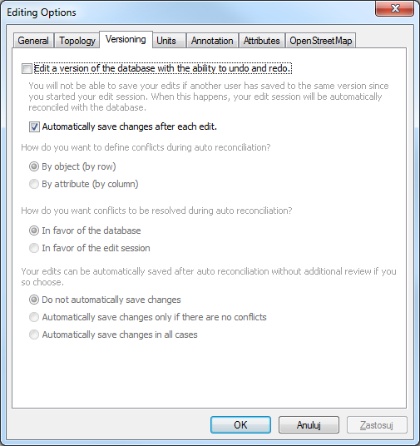

Jeśli wystąpią błędy, ewentualnie można ręcznie załadować dane na BAZA4:

Do usunięcia danych z tabel: narzędzie Delete Rows. Do dodania danych do tabel: narzędzie Append (należy wskazać tabelę źródłową i tabelę docelową, Schema Type „NO_TEST”).

Ta sama czynność czynność dla warstw: otwory499, otwory500, otwory_badania, zloza_granice, zloza_obszary, zloza_tereny

1. Błąd przy kopiowaniu plików .zip na serwer – serwer ma ustawiony reset hasła co jakiś czas. Przed puszczeniem skryptu ważne, żeby sprawdzić czy do dysku sieciowego jest połączenie (czy można wejść w zmapowany dysk). Jeśli nie – wejść na serwer \\192.168.1.74\ przez pulpit zdalny i system wymusi zmianę hasła (ctrl alt end), ewentualnie ponownie zmapować dysk.
2. Jeśli skrypt był uruchomiony ręcznie (a nie przez harmonogram zadań) to w trakcie pracy nie zamykać przeglądarki Mozilla Firefox która się otworzy